Пяти школам Щербинки города Москвы были переданы бланки для рисунков и сочинений в рамках Всероссийского конкурса «Память сильнее времени», посвященного 80-й годовщине Великой Победы.
Дети вместе с родителями будут создавать свои работы в память о родственниках, которые участвовали не только в Великой Отечественной войне, но и в других военных конфликтах, а также в специальной военной операции.
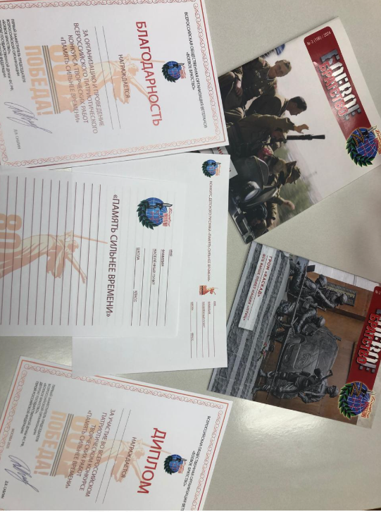
Это замечательная возможность для молодежи выразить свою благодарность и уважение к тем, кто защищал нашу страну.

